К началу изучения геометрии

Задание-тест

Геометрия является самым
могущественным средством
для изощрения наших
умственных способностей и
дает нам возможность
правильно мыслить
и рассуждать.
Галилео Галилей

Геометрический материал, изучаемый в курсе «Математика 5-6» носит пропедевтический характер. Изучение этого материала должно подготовить учащихся к изучению систематического курса геометрии. В учебниках математики для 5-6 классов встречаются разные способы реализации геометрического материала.
При разработке предлагаемого теста объем знаний и умений, который учащиеся должны были получить в процессе обучения в 5-6 классах, определяется содержанием и требованиями, предъявляемыми школьной программой по математике к знаниям учащихся по геометрии 5-6 классов.
Основное внимание в тесте уделяется проверке умения пользоваться геометрической терминологией, сформированности наглядных геометрических представлений, навыков изображения геометрической ситуации, отраженной в условии задачи, умения пользоваться чертежными и измерительными инструментами.
Предлагаемый тест позволяет провести оперативную проверку основных знаний в основном на уровне обязательных результатов обучения и оценить готовность класса к изучению систематического курса геометрии. Кроме того анализ теста позволяет выявить возможные пробелы в знаниях как каждого ученика, так и класса в целом.
Провести тест рекомендуется на первом уроке. Это позволит учителю в процессе изучения первой темы скорректировать знания учащихся по результатам тестирования и организовать само изучение целенаправленно, с учетом особенностей работы в данном классе.
Цель теста: оперативная проверка достижения учащимися обязательного уровня подготовки по завершению изучения геометрического материала в курсе математики 5-6 классов.
Задания направлены на проверку основных умений:
- распознавать на чертежах отрезок, прямую, луч, углы, треугольник, прямоугольник, окружность, круг;
-2-

- производить построения с помощью линейки, угольника, транспортира, циркуля;
- измерять длину отрезка и величину угла;
- вычислять площадь прямоугольника, объем прямоугольного параллелепипеда.
- понимать условие задачи и владеть соответствующей терминологией;
- читать чертежи, сопровождающие текст задачи.

Выполнение теста оценивается одной из оценок «зачет» или «незачет». Оценка «зачет» ставится, если выполнено не менее одиннадцати из пятнадцати заданий обязательной части теста.
Тест рассчитан на 45 минут.

-3-
ТЕСТ

Ученика (цы) 7 класса, школы №___________________________
Фамилия, имя____________________________________________

Инструкция для проведения теста

- При выполнении теста самое главное: дать верные ответы на большее число заданий. Одни задания для вас - более простые, другие – более сложные. Сначала выполняйте все задания, которые вы можете сделать сразу. Затем перейдите к более сложным для вас заданиям.
- Запишите полученный вами ответ в специально отведенном для этого месте:
Ответ: ___________
- Задание считается выполненным верно, если вы записали верный ответ. При этом от вас не требуется ни подробная запись решения, ни объяснение выбранного решения.
- Все записи, которые необходимы для решения задания, делайте на черновике, который на проверку учителю не сдается и при оценке не может влиять на выставленную отметку.

-4-
Вариант 1
Обязательная часть

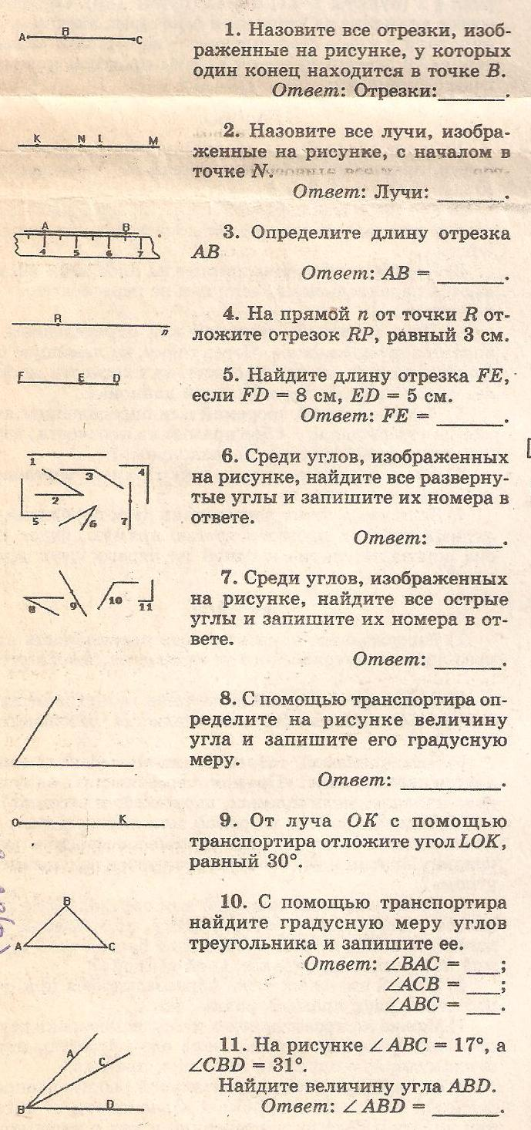

-5-

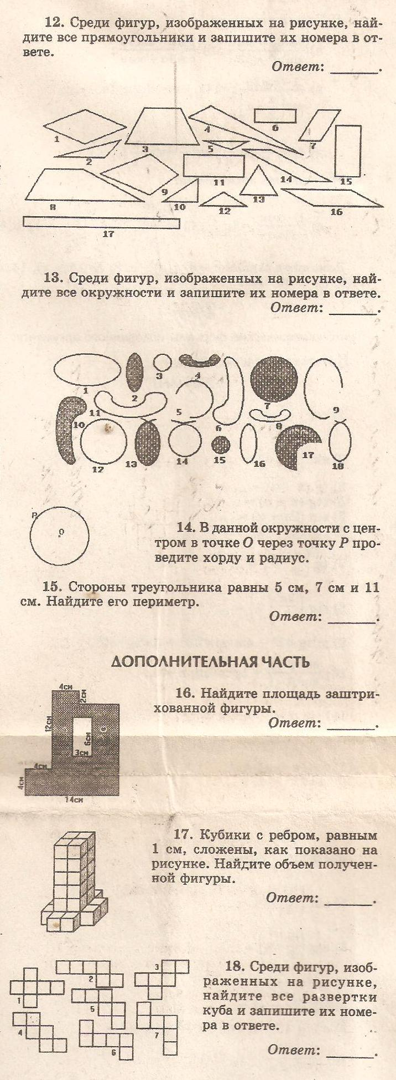

-6-
Вариант 2
Обязательная часть

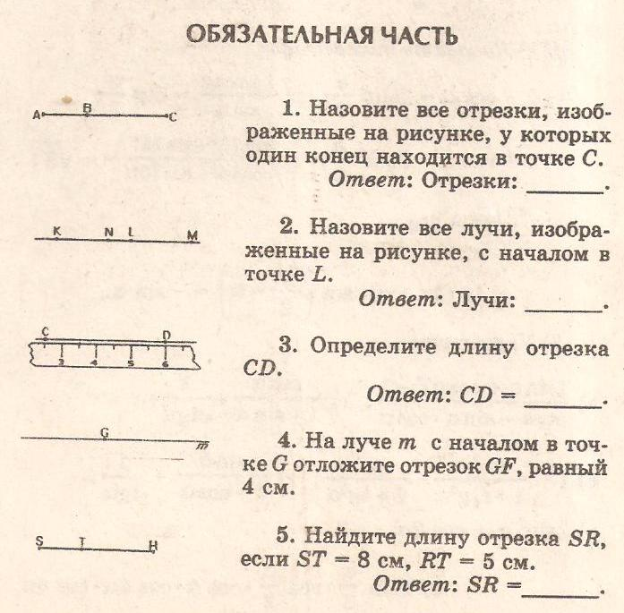

-7-
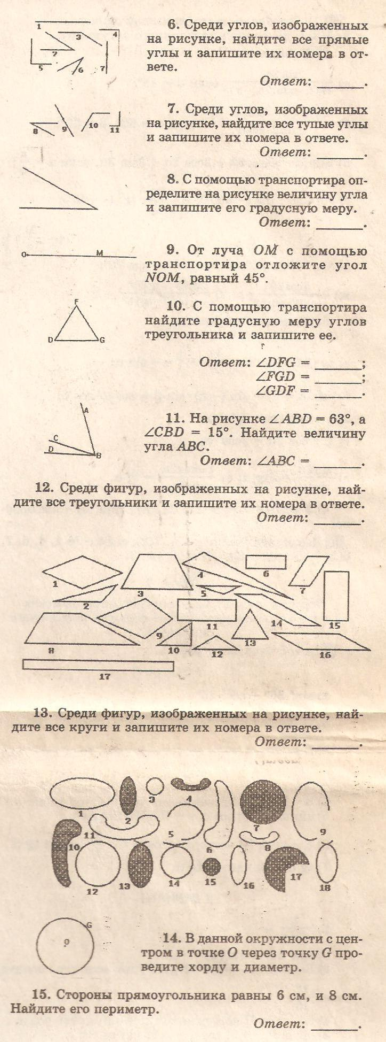

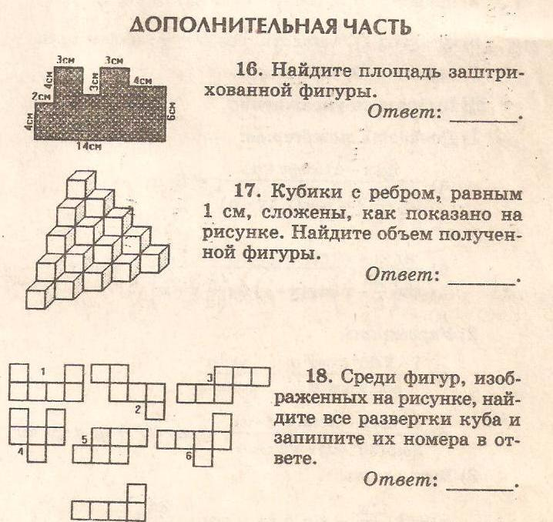

-9-

